# 机器视觉实验报告（五）

目录

机器视觉实验报告（六） 1

一． 实验目的 1

二． 实验原理 1

三． 实验步骤 4

四． 数据集 4

五． 程序代码 4

六． 实验结果 11

七． 实验分析与总结 13

## 一．实验目的

* 了解视差图和立体匹配概念和原理。
* 通过立体匹配实现对于两张图片视差图的生成。

## 二．实验原理

主要包括视差图和立体匹配。

**2.1** 立体匹配

立体匹配（Stereo matching）是一种计算视差图的方法，通过比较两个不同位置或角度的图像中的像素点来计算它们之间的距离差异。立体匹配的原理是利用左右两张图像中的像素点之间的相对位置关系，通过匹配它们之间的对应点来计算出每个像素点与相机的距离差异。

在立体匹配中，常用的方法包括基于区域的方法、基于特征的方法和深度学习方法。其中，基于区域的方法是指在每个像素点周围的窗口中搜索与之对应的像素点，然后通过比较它们的相似度来确定它们之间的距离差异。基于特征的方法则是通过提取图像中的关键点或特征点，然后在另一张图像中寻找与之对应的特征点，从而计算出每个像素点之间的距离差异。深度学习方法则是利用深度神经网络来学习两个图像之间的匹配关系，从而计算出每个像素点的深度信息。

立体匹配在计算机视觉和图像处理中具有广泛的应用，例如3D重建、虚拟现实、自动驾驶等领域。立体匹配的精度和效率是评估算法的重要指标，目前仍然是研究的热点和难点。：

**2.2** 视差图

视差图是指通过比较两张不同角度或位置拍摄的图像中的像素点的位移，计算出每个像素点与相机的距离差异的图像。在人类视觉中，由于眼睛之间的距离较远，因此左右眼看到的物体会有所不同，这种不同点就是视差。通过计算这种视差，我们可以得到一幅图像，其中每个像素点的灰度值表示该点与相机的距离差异。

视差图在计算机视觉中具有广泛的应用，例如3D重建、深度感知、物体识别等领域。通过计算两张图像之间的视差，我们可以了解到物体的位置、大小和形状等信息，从而实现对物体的三维建模和识别。视差图的计算是计算机视觉中的重要问题，也是研究深度感知和3D重建技术的基础。

三 实验步骤

1.读取两张图片

2.初始化SGBM的立体匹配算法

3.根据SGBM立体匹配算法计算出两张图片的视差图

## 四．数据集

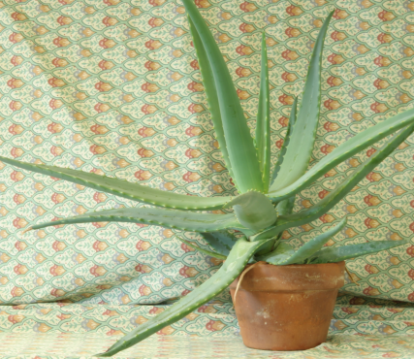两张从不同角度或者距离拍摄的图片

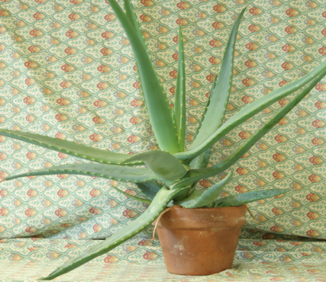

## 五．程序代码

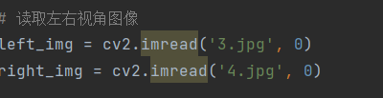

分别读取左右视角的两张照片

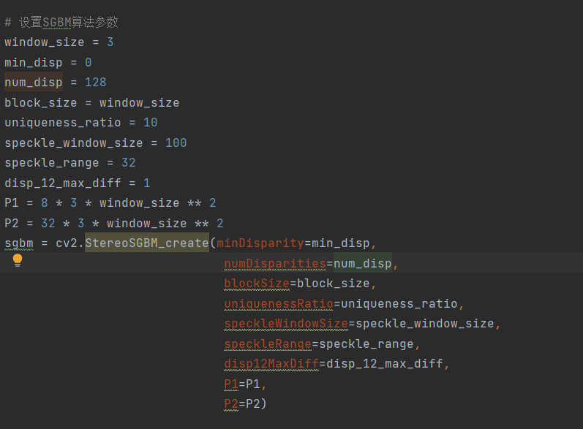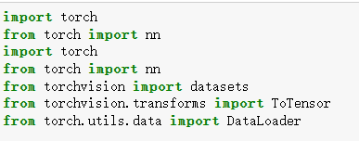

设置SGBM立体匹配的参数，并且初始化

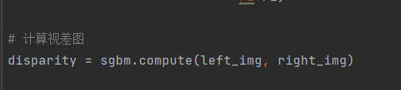

根据SGBM立体匹配计算对应的视差图

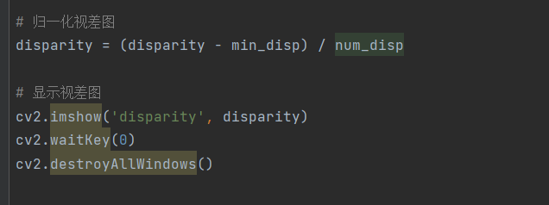

归一化视差图，并且显示结果

## 六．实验结果

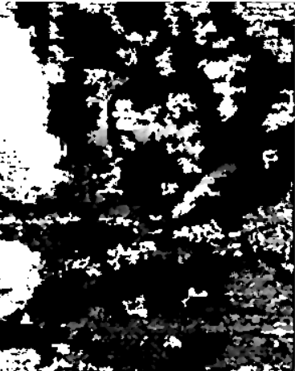

## 七．实验分析与总结

算法选择：在选择算法时，需要考虑算法的精度、速度等因素，以及算法的适用范围。SGBM算法是一种经典的立体匹配算法，可以计算两个输入图像之间的视差图。但是，对于一些复杂的场景，SGBM算法可能无法得到较好的结果，需要选择其他的算法来解决。

参数设置：算法的参数对计算结果影响较大，需要根据具体的应用场景进行设置。在本次实验中，我们通过调整SGBM算法的参数来改善计算结果。不同的参数组合会产生不同的结果，需要进行实验验证和比较。

数据准备：在进行视差图计算时，需要准备好左右视角的图像。图像的质量和内容对计算结果影响较大，需要尽可能选择质量较高、内容丰富的图像。

结果评估：需要使用合适的指标对计算结果进行评估，以了解算法的效果和优缺点。在本次实验中，我们可以使用平均误差、均方误差等指标来评估视差图计算结果。

总的来说，视差图计算是一个非常有挑战性的问题，需要考虑多种因素才能得到较好的结果。通过本次实验，我们了解了基于立体匹配的视差图计算方法，并实现了一个基于SGBM算法的视差图计算示例。



谢谢

老师

(

●

’

◡

’

●

)